Файл ***log_tinygs.csv*** содержит данные, полученные сетью наблюдения за космическими аппаратами TinyGS (<https://tinygs.com/>) за период с 23.08.2022 по 31.08.2022. Представлены только данные по КА Polytech_U1.

Поля в таблице соответствуют различным данным телеметрии (сила тока в различных элементах, напряжения, температуры, уровень заряда аккумуляторных батарей, флаги заряда-разряда, и прочие технические параметры системы).

Кроме этого, поля TOA соответствуют времени получения пакета с телеметрией, отправленного спутником наземными станциями сети TinyGS. Так как в один момент времени несколько станций могли одновременно принять один и тот же пакет с данными от КА, записи в таблице могут дублироваться.

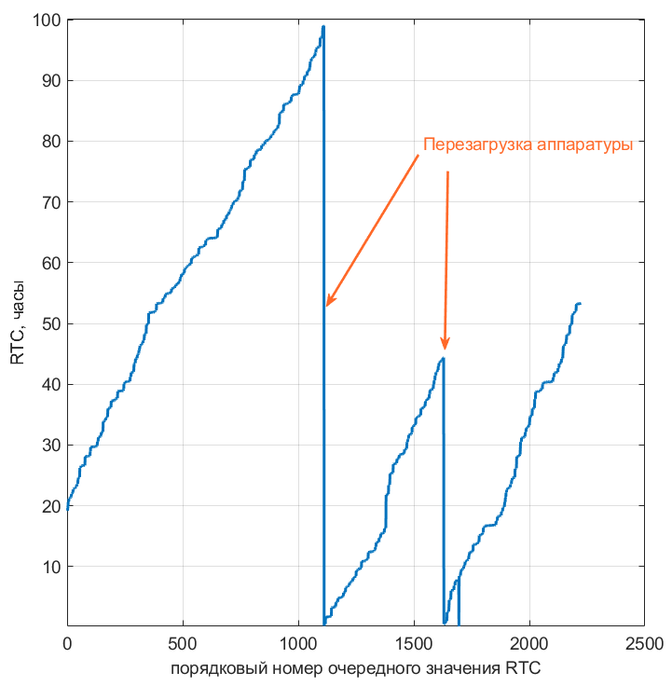

Рис. 1

В данных есть поле с названием “RTC”, значения которого (предположительно) соответствуют времени в секундах, прошедшего от очередного включения систем КА. Предположительно, в момент сброса счётчика RTC происходит перезагрузка аппаратуры. Тем не менее, на временных промежутках, где сброса не происходит, можно использовать значение RTC для оценки поведения прочих параметров аппаратуры с течением времени (рис. 1).

Например, можно построить и проанализировать графики изменения силы тока, получаемого со всех фотоэлектрических панелей с течением времени. По периодическому изменению от максимума до нуля значений со всех ФЭП соответствует выходу аппарата из неосвещённой стороны Земли на освещённую и обратно (рис. 2).

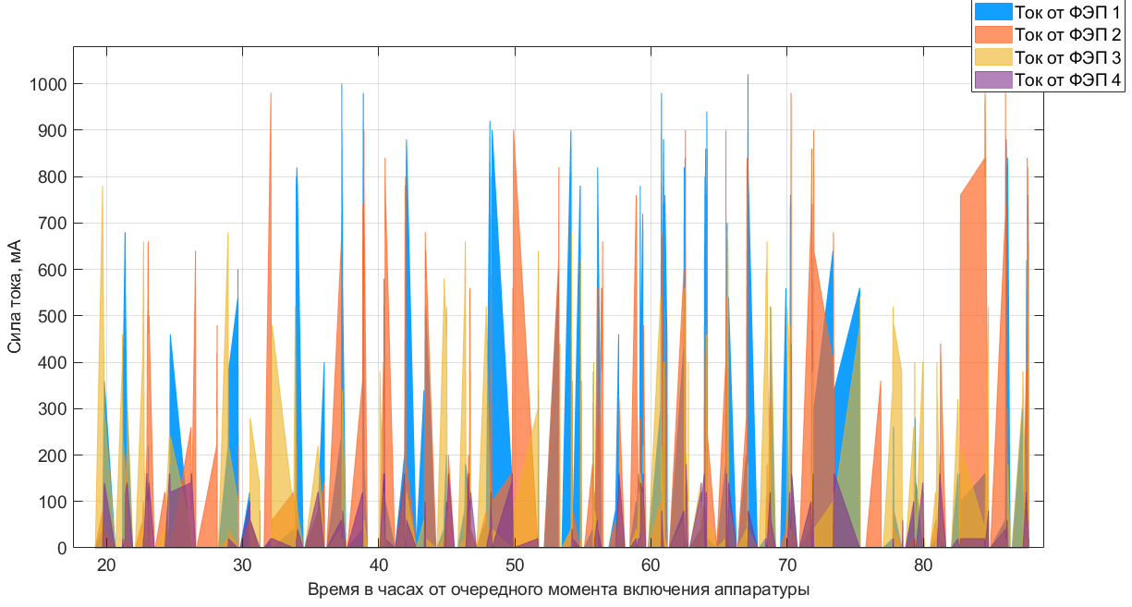

Рис.2

По фазам изменения силы тока с различных ФЭП можно сделать предположение и определить вращение аппарата вокруг собственной оси (рис.3).

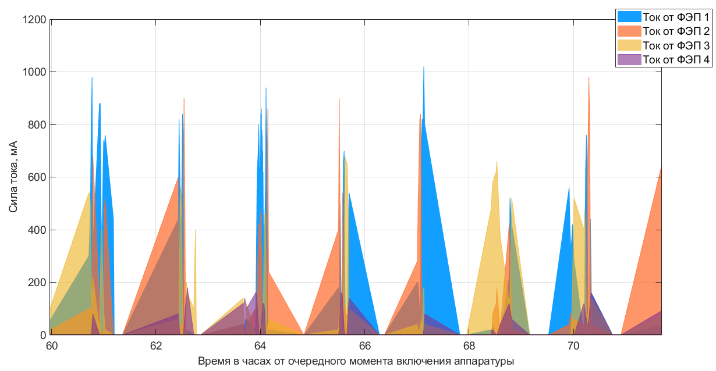

Рис.3

По силе тока можно определить корректность работы каждой из ФЭП. Известна конфигурация (три грани КА имеют сборки по четыре панели, одна грань (торцевая) имеет только одну панель, рис. 4).

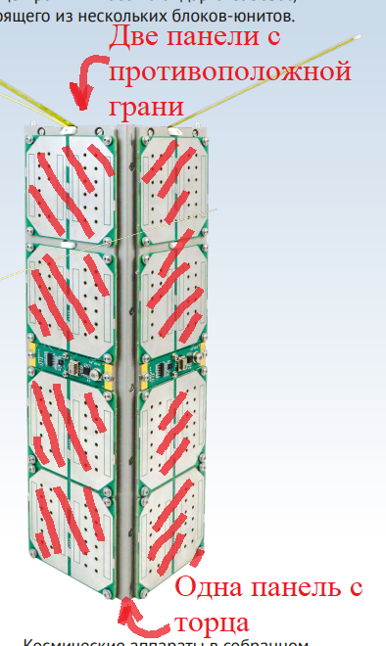

Рис.4

Эти данные можно комбинировать с другими параметрами по телеметрии (например, зарядкой АКБ, рис.5, или значениями температур, рис. 6), чтобы найти некоторые аномалии и предположить, что являлось их причиной.

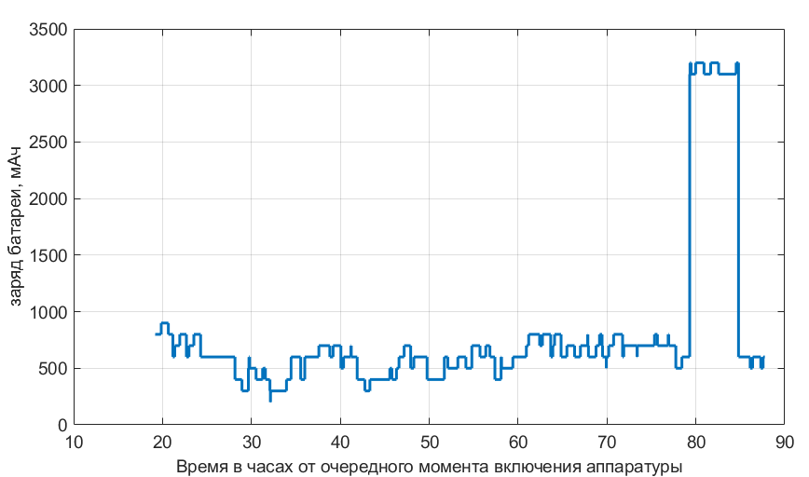

Рис. 5

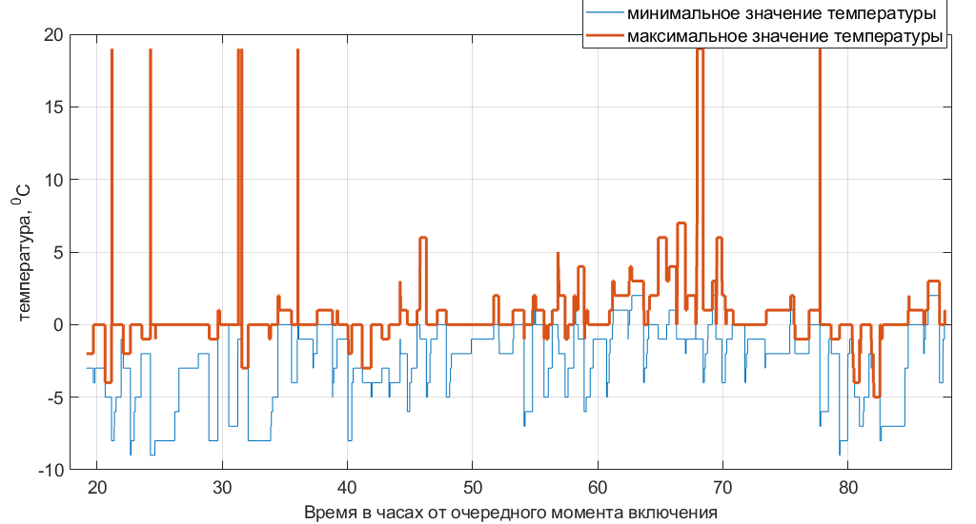

Рис. 6

Задачи по анализу данных:

1. Определить, в какие моменты времени происходила перезагрузка аппаратуры КА (зная моменты времени TOA, и TLE аппарата на конкретную дату, можно восстановить его географическое местоположение). Проверить гипотезу, что перезагрузка происходит в полярных областях (при пролёте над магнитным полюсом Земли?);
2. Найти аномалии в данных и сделать предположение о причине их происхождений;
3. Проанализировать поведение блоков АКБ в течение недельного наблюдения. Определить, уменьшилась ли скорость заряда и увеличилась ли скорость разряда, если сравнить начало и конец наблюдений (т.е. произошла ли деградация АКБ).
4. Проанализировать работу ФЭП, найти и проанализировать аномалии;
5. Попробовать найти корреляцию между «выбросами» для параметра «максимальное значение температуры» и другими параметрами систем (рис.6).